La Scuola Dallara Formazione invita i professionisti del settore alla terza edizione dell’ Open Day:

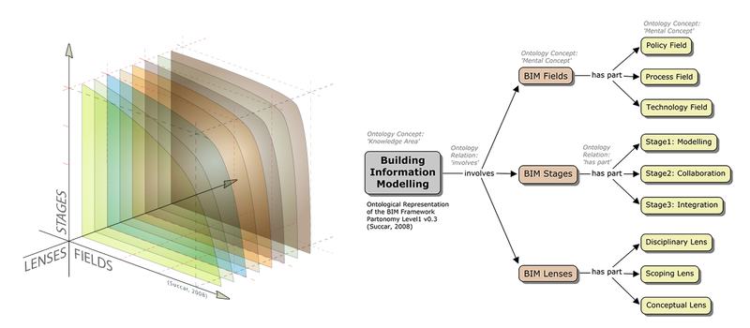
BIM

Building Information Modelling

IL CAPITOLATO INFORMATIVO

Che si terrà in data venerdi 10 Maggio 2024, dalle ore 15:00 presso le aule dell’Ente di Formazione in via Vincenzo Falcone, 5, 67051 Avezzano

Contatti:
sito web:

